|  |  |
| --- | --- |
| Ferias empresariales: cómo organizar estos eventos paso a paso  VACUUM RENEWAL  FERIA EMPRESARIAL | MIEMBROS DEL EQUIPO:   * MICHEL ROJAS FLORES * SOFIA BELLO RODRIGUEZ * EMILY GOMEZ MENDOZA * CRISTOPHER RODRIGUEZ PACHECO * AXEL VASQUEZ GARAY   4° SEMESTRE BACHILLERATO |

ÍNDICE

**NOMBRE DE LA EMPRESA: VACUUM RENEWAL** 3

**ESLOGAN:** 3

**TAMAÑO DE LA EMPRESA:** 3

**SOCIEDAD MERCANTIL** 3

**JUSTIFICACIÓN:** 3

**OBJETIVOS GENERALES:** 4

**OBJETIVOS ESPECIFICOS:** 4

**MISION:** 4

**VISION:** 4

**VALORES:** 5

**OBJETIVOS DE DESARROLLAR SOSTENIBLE:** 5

**VIABILIDAD TÉCNICA** 5

**BENEFICIOS:** 6

**BENEFICIOS ECOLÓGICOS:** 6

**CONCLUSIÓN:** 7

**MATERIALES OCUPADOS EN SU FABRICACIÓN:** 7

**INSTRUCCIONES:** 8

**CARACTERÍSTICAS DE LA INNOVACIÓN:** 8

**Inversiones:** 9

**MATERIALES OCUPADOS EN SU FABRICACIÓN:** 10

**INSTRUCCIONES:** 10

**CARACTERÍSTICAS DE LA INNOVACIÓN:** 11

**MERCADO POTENCIAL:** 12

**PRINCIPALES COMPETIDORES DEL PRODUCTO** 12

**Prototipo:** 14

**BIBLIOGRAFÍA:** 14

### **NOMBRE DE LA EMPRESA: VACUUM RENEWAL**

### **ESLOGAN:**

Obtén una limpieza asequible; limpia, recicla y ayuda

### **TAMAÑO DE LA EMPRESA:**

Microempresa

### **SOCIEDAD MERCANTIL**

•Sociedad por Acciones Simplificada

### **JUSTIFICACIÓN:**

Una pequeña aspiradora casera es el método para limpiar todas las superficies del hogar o entorno personal. Por esta razón, la aspiradora ecológica es una gran alternativa de limpieza, sin mencionar que está hecha con materiales reciclables ayudando con la disminución del impacto de contaminación ambiental de los residuos reutilizados siendo también realmente eficaz al contar con un tamaño práctico haciéndolo fácil de llevar y utilizar. Además, se busca brindar una alternativa diferente al cliente para que

pueda elegir una nueva variedad de producto a precios accesibles menores

que los de la competencia, con una buena calidad ayudando a su vez al medio ambiente al reciclar, reutilizar y reducir los desechos inorgánicos de equipos de cómputo y plásticos.

### **OBJETIVOS GENERALES:**

Satisfacer las necesidades de nuestros clientes a través de nuestro producto ayudando al aseo de nuestro entorno y a la ecología de este.

### **OBJETIVOS ESPECIFICOS:**

Utilizar material reciclable para la fabricación de nuestras aspiradoras ayudando así a la disminución del daño causados por los residuos de equipos de cómputo.

Contribuir con el medio ambiente usando materiales reciclables elaborando nuestros productos con responsabilidad ecológica.

Generar valores entre nuestros proveedores, trabajadores y clientes.

### **MISION:**

Buscamos desarrollar y emprender nuevos negocios comercializando nuestros productos innovadores, ofreciendo una accesibilidad tecnológica y funcional con ventaja competitiva y accesible para nuestros clientes y socios comerciales, siempre enfocados a dar el mejor servicio y atención al usuario al brindar un producto innovador buscando también ayudar a reducir el daño creado por los desechos de equipos de cómputo al ser un producto creado con materiales 100% reciclables.

### **VISION:**

Como empresa, nuestra visión es fabricar y distribuir en el mercado de las aspiradoras nuestros productos prácticos, cómodos y accesibles con la mejor calidad en la practicidad de limpieza para poder servir a la mayor cantidad de usuarios posibles ayudando así mismo a la disminución del residuo en el ambiente a través el reciclaje.

### **VALORES:**

Innovación. Creemos que lo que hacemos hoy nos servirá en nuestro mañana, por eso sabemos que debemos anticiparnos y así diseñar las soluciones del futuro en nuestro entorno buscando desarrollar nuestros aprendizajes técnicos al crear un producto en base al reciclaje de forma innovadora, fácil y accesible.

Trabajo en Equipo. Sabemos que los grandes retos, solo se consiguen con un equipo unido, enfocado hacia la misma dirección así que respetamos la consulta y participación de las personas, socios, trabajadores, etc., comprometiéndonos a que estas deben ser valoradas para su ejecución.

Compromiso. Todo nuestro equipo está orientado hacia el cliente y el ayuda al medio ambiente al buscar el reciclaje de los residuos de cómputo buscando darles segundo uso a las piezas desechadas enfocados al nivel de desarrollo, atención y servicio.

### **OBJETIVOS DE DESARROLLAR SOSTENIBLE:**

7 ENERGIA LIMPIA Y ACCESIBLE

12 PRODUCCIÓN Y. CONSUMO RESPONSABLE

### **VIABILIDAD TÉCNICA**

Nuestra aspiradora casera es un dispositivo de limpieza diseñado para aspirar polvo, suciedad y residuos de diversas superficies dentro del hogar. Se construye utilizando materiales reciclados principalmente el motor de un CPU sin función poniendo así en uso lo aprendido a través de nuestras prácticas de ejecución para nuestra titulación en técnico en informática al desarmar y reutilizar las partes de estos equipos dañados o desechados.

Al utilizar materiales reciclados en su construcción este innovador enfoque combina la funcionalidad de una aspiradora con el objetivo de reducir el impacto ambiental al reutilizar materiales que de otro modo podrían haber sido desechados ya que es construida utilizando recipientes de plástico reciclados, motores recuperados de aparatos electrónicos viejos y otros materiales reutilizables disponibles.

### **BENEFICIOS:**

•Económica: La aspiradora casera se construye utilizando materiales económicos y fácilmente disponibles, lo que la hace más asequible que las aspiradoras comerciales tanto en su producción como en su venta en el mercado.

•Sostenible: Al reutilizar materiales y componentes existentes, nuestras aspiradoras ayudan a reducir el desperdicio y promueve prácticas de consumo más sostenibles.

• Ideal para tareas pequeñas: La aspiradora casera es útil para limpiar áreas pequeñas y específicas dentro del hogar.

### **BENEFICIOS ECOLÓGICOS:**

•Sostenible: Al utilizar productos reciclados en su construcción, la aspiradora promueve la reutilización de materiales y contribuye a la reducción de residuos, ayudando a proteger el medio ambiente.

•Reducción de la demanda de recursos: Al reutilizar materiales existentes en lugar de fabricar nuevos, nuestras aspiradoras reducen la necesidad de recursos naturales y energía requeridos para la producción de componentes y materiales.

•Innovación: Nuestra construcción de aspiradoras con productos reciclados requiere creatividad e ingenio, lo que fomenta la innovación y la búsqueda de soluciones sostenibles para las necesidades cotidianas.

•Conciencia ambiental: Al construir y utilizar nuestras aspiradoras hechas con productos reciclados, los usuarios pueden aumentar su conciencia ambiental y promover prácticas de consumo más responsables.

### **CONCLUSIÓN:**

Nuestras aspiradoras son una alternativa económica a las aspiradoras comerciales y puede ser una solución práctica para la limpieza básica en el hogar.

Al construir y utilizar nuestras aspiradoras hechas con productos reciclados, los usuarios pueden disfrutar de los beneficios de una limpieza eficaz mientras contribuyen a la protección del medio ambiente y fomentan prácticas de consumo más sostenibles al hacer conciencia y ayudar a la reducción, reutilización y reciclaje de estos desechos.

Una aspiradora casera como lo es nuestro producto puede no tener la misma potencia que la de una aspiradora comercial, pero puede ser útil para limpiar pequeñas áreas como monitores de cómputo de dónde estás fueron fabricadas buscando así una función práctica, innovadora y sostenible a través de la reutilización y utilización de nuestros saberes como Técnicos en informática visualizados así en una empresa ecológica.

## **MATERIALES OCUPADOS EN SU FABRICACIÓN:**

•Un recipiente grande de plástico con tapa.

•Un motor/ventilador del CPU desechado

•Un filtro de tela o papel para atrapar el polvo.

• Un tubo de plástico flexible.

• Cinta adhesiva resistente.

•Un interruptor de encendido/apagado.

•Cables eléctricos.

•Un enchufe.

## **INSTRUCCIONES:**

•Hicimos un agujero en la tapa del recipiente lo suficientemente grande como para que quepa el tubo de plástico flexible.

•Colocamos el motor/ventilador de nuestro CPU en la tapa del recipiente y lo aseguramos para que el eje del motor esté alineado con el agujero.

•Conectamos el motor al interruptor de encendido/apagado y al enchufe utilizando cables eléctricos reciclados del mismo CPU, asegurándonos de seguir las normas de seguridad eléctrica.

•Conectamos el tubo de plástico flexible al agujero en la tapa del recipiente sellando cualquier espacio entre el tubo y la tapa.

• Colocamos el filtro de tela o papel en el interior del recipiente, asegurándonos de que esté bien sujeto para evitar que el polvo pase al motor.

•Cerramos la tapa del recipiente y asegurados con firmeza.

## **CARACTERÍSTICAS DE LA INNOVACIÓN:**

•Novedad: La novedad en la invención de nuestra aspiradora ecológica radica en su capacidad para utilizar componentes y materiales reciclados en su fabricación, lo que reduce el consumo de recursos naturales y disminuye la cantidad de desechos de plásticos y equipos de cómputo en el medio ambiente. Esto promueve la economía circular y la sostenibilidad en el diseño de electrodomésticos prácticos y ecológicos.

•Actividad inventiva: La actividad inventiva en nuestra aspiradora ecológica radica en la capacidad de Re imaginar y reutilizar materiales desechados y existentes en la fabricación de estas, incorporando técnicas innovadoras de reciclaje y diseño para crear un producto funcional, eficiente, económico y respetuoso con el medio ambiente. Esto implica encontrar soluciones creativas para adaptar componentes reciclados a las necesidades específicas de una aspiradora sin comprometer su funcionabilidad.

• Aplicación industrial: Nuestras aspiradoras pueden utilizarse en cualquier tipo de entorno, ofreciendo una solución de limpieza efectiva mientras se promueve la sostenibilidad ambiental. Por esto nuestras aspiradoras son una muy buena alternativa de limpieza, ya que además de ser creadas con materiales reciclables ayudando con la disminución del impacto de la contaminación ambiental, siendo también realmente eficaz al contar con un tamaño práctico haciéndola fácil en su uso y transporte. Es una alternativa diferente ya que es una variedad de producto a precios accesibles y menores que los de la competencia.

## **Inversiones:**

Al ser un producto elaborado mayormente por elementos reciclados, no necesita de una gran inversión, de hecho, es muy económico y accesible, lo que mayor inversión necesitaría son los motores de este producto, pero de igual manera no tiene un precio muy elevado. El costo de estos es de entre $ 200 y $ 300 pesos, de las botellas de platico son aproximadamente $ 20, por lo tanto, nuestra inversión inicial seria de $400 -$500 pesos, esto tomando en cuenta solo la elaboración de un prototipo y algún costo extra que salga en el proceso de elaboración del prototipo.

Costos y precios unitarios:

Considerando que nos cuesta unos $450 pesos aproximadamente para recuperar la ganancia venderíamos el producto en por lo menos $1100 pesos para recuperar mínimo lo que se invirtió en un principio.

Retorno de inversión:

A la primera venta de nuestro producto será posible recuperar nuestra inversión e incluso invertir mas en la mejora de nuestro producto o invertir en nuestra producción y acelerar el proceso de su fabricación.

Requerimientos mínimos:

Nuestros requerimientos primordiales para la elaboración de nuestro producto serian, los materiales, botellas, latas, mangueras, motores pequeños y ventiladores, al igual que un elemento primordial es la mano de obra, que seriamos los integrantes del equipo, para así tener un proceso de producción maso menos rápido y eficiente, búsqueda de socios o aliados que nos ayuden a mejorar nuestro producto y nuestro proceso de producción, para así mejorar la empresa y hacer que crezca.

## **MATERIALES OCUPADOS EN SU FABRICACIÓN:**

•Un recipiente grande de plástico con tapa.

•Un motor/ventilador del CPU desechado

•Un filtro de tela o papel para atrapar el polvo.

• Un tubo de una jeringa grande de plástico.

• Cinta adhesiva resistente.

•Un interruptor de encendido/apagado.

•Cables eléctricos.

## **INSTRUCCIONES:**

•Hicimos un agujero en la tapa del recipiente lo suficientemente grande como para que quepa el tubo de la jeringa grande de plástico.

•Colocamos el motor/ventilador de nuestro CPU en la tapa del recipiente y lo aseguramos para que el eje del motor esté alineado con el agujero.

•Conectamos el motor al interruptor de encendido/apagado utilizando cables eléctricos reciclados del mismo CPU, asegurándonos de seguir las normas de seguridad eléctrica.

•Conectamos el tubo de plástico flexible al agujero en la tapa del recipiente sellando cualquier espacio entre el tubo y la tapa.

• Colocamos el filtro de tela o papel en el interior del recipiente, asegurándonos de que esté bien sujeto para evitar que el polvo pase al motor.

•Cerramos la tapa del recipiente y aseguramos con firmeza.

## **CARACTERÍSTICAS DE LA INNOVACIÓN:**

•Novedad: La novedad en la invención de nuestra aspiradora ecología radica en su capacidad para utilizar componentes y materiales reciclados en su fabricación, lo que reduce el consumo de recursos naturales y disminuye la cantidad de desechos de plásticos y equipos de cómputo en el medio ambiente. Esto promueve la economía circular y la sostenibilidad en el diseño de electrodomésticos prácticos y ecológicos.

•Actividad inventiva: La actividad inventiva en nuestra aspiradora ecológica radica en la capacidad de Re imaginar y reutilizar materiales desechados y existentes en la fabricación de estas, incorporando técnicas innovadoras de reciclaje y diseño para crear un producto funcional, eficiente , económico y respetuoso con el medio ambiente. Esto implica encontrar soluciones creativas para adaptar componentes reciclados a las necesidades específicas de una aspiradora sin comprometer su funcionabilidad.

• Aplicación industrial: Nuestras aspiradoras pueden utilizarse en cualquier tipo de entorno, ofreciendo una solución de limpieza efectiva mientras se promueve la sostenibilidad ambiental. Por esto nuestras aspiradoras son una muy buena alternativa de limpieza, ya que además de ser creadas con materiales reciclables ayudando con la disminución del impacto de la contaminación ambiental, siendo también realmente eficaz al contar con un tamaño práctico haciéndola fácil en su uso y transporte. Es una alternativa diferente ya que es una variedad de producto a precios accesibles y menores que los de la competencia.

## **MERCADO POTENCIAL:**

•Consumidores conscientes del medio ambiente: Personas que priorizan la sostenibilidad y están dispuestas a comprar más productos que reflejen sus valores ambientales.

•Personas con conciencia ambiental: Aquellos que buscan reducir el impacto ambiental y buscamos su cuidado, y ven las aspiradoras hechas de materiales reciclados como una alternativa más segura.

•Comunidades eco-conscientes: Grupos comunitarios, organizaciones sin fines de lucro y municipios que buscan soluciones sostenibles para la gestión de residuos pueden adoptar estas aspiradoras como parte de sus iniciativas de sostenibilidad.

•Mercado educativo: Escuelas, universidades y otras instituciones educativas pueden considerar la compra de aspiradoras hechas de materiales reciclados como parte de sus esfuerzos para promover la conciencia ambiental entre los estudiantes y el personal.

## **PRINCIPALES COMPETIDORES DEL PRODUCTO**

Los principales competidores en el mercado de aspiradoras hechas con materiales reciclables pueden variar según la región y el segmento específico del mercado, pero aquí hay algunas empresas que suelen ser destacadas en este espacio:

•Dyson: Conocida por su innovación en tecnología de aspiradoras, Dyson ha estado desarrollando productos más sostenibles en los últimos años, incluidos modelos fabricados con materiales reciclados.

•Electrolux: Una marca líder en electrodomésticos, Electrolux ha mostrado un compromiso con la sostenibilidad y ha lanzado líneas de productos que incluyen aspiradoras fabricadas con materiales reciclables.

•Miele: Otra empresa reconocida por la calidad de sus electrodomésticos, Miele ha introducido aspiradoras con características de sostenibilidad, como materiales reciclados y eficiencia energética.

•SharkNinja: Esta marca ha ganado popularidad por sus aspiradoras potentes y versátiles. Aunque no todas sus líneas de productos están centradas en la sostenibilidad, han comenzado a ofrecer modelos con materiales reciclados.

•Hoover: Una marca establecida en el mercado de aspiradoras, Hoover ha desarrollado modelos que incorporan materiales reciclados como parte de su compromiso con la sostenibilidad.

Además de estas empresas, también pueden surgir competidores más pequeños y empresas emergentes que se centren exclusivamente en la fabricación de aspiradoras sostenibles y hechas con materiales reciclables. La competencia en este mercado está impulsando la innovación y la mejora continua en términos de sostenibilidad y rendimiento de los productos.

## **Prototipo:**

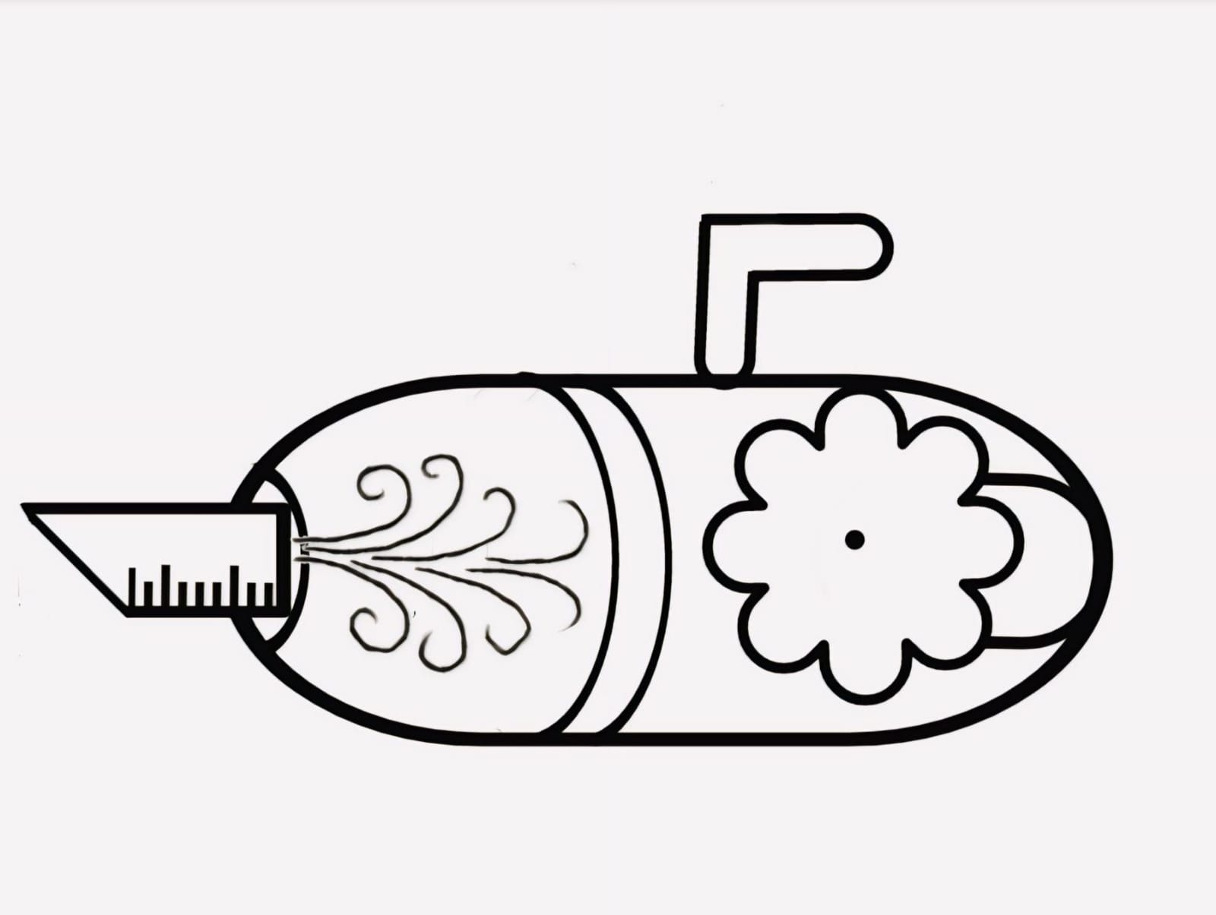

### **BIBLIOGRAFÍA:**

* Ayuntamiento de Las Palmas de Gran Canaria. La regla de las 3 erres: Reducir, Reutilizar y Reciclar <https://www.laspalmasgc.es/es/areas-tematicas/limpieza-y-reciclaje/separacion-y-reciclaje/la-regla-de-las-3-erres/>
* Diario Oficial de la Federación DOF

<https://www.dof.gob.mx/nota_detalle_popup.php?codigo=4946386>

* BINDerp. Tipos de Sociedades Mercantiles y sus características. <https://bind.com.mx/blog/emprendimiento-y-estrategia/sociedades-mercantiles-en-mexico#:~:text=Las%20sociedades%20mercantiles%20en%20M%C3%A9xico,capitales%20aportados%20por%20los%20socios>
* SYDLE. ¿Cuáles son los tipos de objetivos que existen?

Según su función. <https://www.sydle.com/es/blog/objetivos-de-una-empresa-mejores-metodos-617303753885651fa20ef5e9>

* Naciones Unidas. OBJETIVOS DE DESARROLLO SOSTENIBLE. <https://www.un.org/sustainabledevelopment/es/objetivos-de-desarrollo-sostenible/>
* MAYSE Mantenimiento y Servicios – Empresa de limpieza. de las empresas de referencia en nuestro sector. Misión, Visión y Valores. <https://www.maysesl.com/empresa/mision-vision-y-valores/>
* •GOBIERNO DE MEXICO. Invenciones (patentes, modelos de utilidad y diseños industriales).https://www.gob.mx/impi/acciones-y-programas/temas-de-interes-preguntas-frecuentes-patentes#:~:text=Una%20invenci%C3%B3n%20(producto%20o%20proceso,alguien%20experto%20en%20el%20tema
* •MARKETING | LECTURA DE 6 MIN.¿Qué es un mercado potencial y cómo analizarlo (con ejemplo) <https://blog.hubspot.es/marketing/mercado-potencial#:~:text=%C2%BFQu%C3%A9%20es%20el%20mercado%20potencial,servicio%20general%20que%20deseas%20ofrecer>.
* EL CONFIDENCIAL. DeCompras. DE TRINEO, DE ESCOBA O ROBOTS. Las mejores aspiradoras para limpiar tu casa cómodamente.<https://www.elconfidencial.com/decompras/2020-12-22/los-mejores-aspiradores-para-limpiar-tu-casa_2074393/>